**Odkaz:** <https://music-zone.eu/kapela-hex-v-aprili-2020-vyrazi-na-klubove-turne/>

**Bratislavská kapela Fortuan prichádza s novým videoklipom z dielne Masarykovej univerzity**

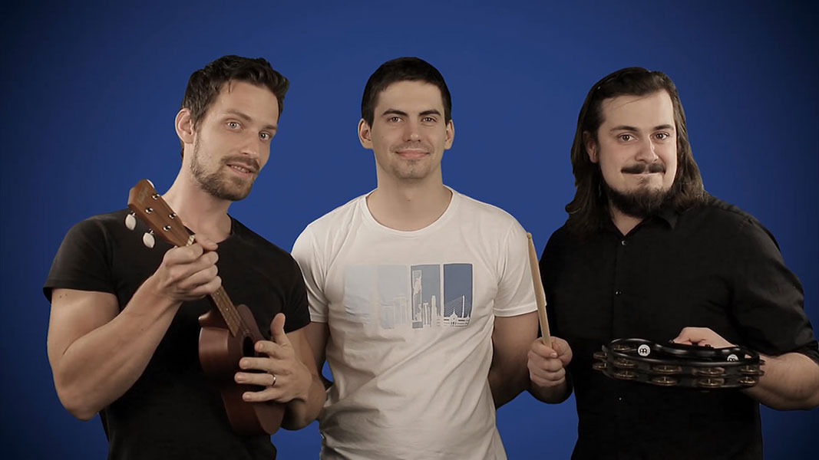

**Mladá formácia Fortuan predstavila nový [singel](https://www.martinus.sk/hudba?z=7B9LHK&utm_source=z%3D7B9LHK&utm_medium=url&utm_campaign=partner" \o "" \t "_blank) Force s vydareným videoklipom z ateliéru Masarykovej univerzity. V klipe sa objaví aj známy youtuber PPPeter a mnoho farieb života, ktoré vás prevedú sviežim vizuálom.**

*„Podnetom na napísanie tejto skladby bola náklonnosť k mojej dnes už snúbenici Miriam, s ktorou ma osud spájal už dlho predtým, ako by nás mohlo naše okolie nazvať párom.*[***Skladba***](https://www.martinus.sk/hudba?z=7B9LHK&utm_source=z%3D7B9LHK&utm_medium=url&utm_campaign=partner)*je o tom, že niektoré udalosti v súvislosti s vzťahmi vzbudzujú podozrenie, že nemohli byť náhodné, ale práve naopak, že boli dopredu naplánované nejakou mysterióznou silou,“*vysvetľuje Jakub Hančin a pokračuje: *„Text je o metafyzickej sile, ktorá spája a priťahuje ľudí. Je o tom, že určité stretnutia a spojenia ľudí sú dopredu predurčené a môžeme proti tomuto osudu bojovať, ale nevyhneme sa mu. Nejde len o partnerské vzťahy, ale aj o profesionálne vzťahy alebo predurčenosť rôznych úspechov.“*

Podľa speváka Jakuba, ktorý je autorom textu a základu skladby, má všetko v živote nejakú príchuť. *„Príchuť môžeme vnímať v jedle chuťovými bunkami alebo zložitejšie. Niektorí ľudia tvrdia, že voda nemá chuť, ale ja si myslím, že teplota je chuť vody. Farba je chuťou obrazu, charakter je chuťou ľudí, pach je chuťou priestoru. Hudba je pre mňa príchuťou času a čas je rozmer, ktorý ma bude vždy fascinovať. A kto by nechcel dochucovať čas,“*dodáva Jakub.

Skladbu nahrávali v LOFT štúdiu s Jarom Žigom ml., ktorý mal na starosti aj mix a mastering. O klip sa postaral tím z Masarykovej univerzity, na ktorej študuje aj Jakub. Spevákovo stretnutie s Michaelou Martišovou, ktorá pôsobí v ateliéri multimédií, a celého jej tímu sa pretavilo do aktívnej spolupráce. Výsledkom je videoklip, v ktorom účinkuje aj špeciálny hosť youtuber Peter “PPPeter” Popluhár.

*„Ponuku účinkovať v klipe som zobral z dvoch dôvodov, prvým je, že Jakub je kamoš a vždy keď som potreboval, tak mi pomohol a teraz nastal čas mu to vrátiť. Druhý dôvod je, že vždy som chcel v nejakom klipe účinkovať,“*prezrádza PPPeter so smiechom. *„Kapelu Fortuan vnímam ako vysnívaný projekt môjho dobrého kamaráta Jakuba, ktorému mimoriadne držím palce, pretože som mal možnosť počúvať o tomto jeho sne ešte keď ho mal len v hlave na našich dlhých cestách medzi Bratislavou a Prahou. Song sa mi páči, mám takéto príjemné gitarkové veci rád, aj keď netromfol Freedom, ktorý je môj obľúbený od*[***kapely***](https://www.metalshop.sk/skupiny/?utm_source=aff&utm_medium=aff&utm_campaign=dgt&a_aid=55e0aede9be49&a_bid=55a1c919)*Fortuan.“*

Samotná tvorba videoklipu vznikla v rámci predmetu Základy filmové řeči na Fakulte informatiky MU. *„Mali sme za úlohu vytvoriť videoklip pre ľubovoľnú skupinu, a práve Fortuan bola ideálnym adeptom. Mali sme tak možnosť vytvoriť klip k ich piesni Force. Pri vymýšľaní námetu sme dostali voľnú ruku, čo nás veľmi bavilo. Zvolili sme vizuál rozdelenej obrazovky, na ktorej sa odohráva zároveň viac****[vec](https://shop.rukahore.sk/vec?utm_source=dgt&a_aid=55e0aede9be49&a_bid=067a06b0" \o "" \t "_blank)****í. Divák tak pri opakovanom pozretí videa vie nájsť stále nové scény. Jednotlivé scény sú oddelené použitím širokej škály farieb, ktoré oživujú celý videoklip. Bol to veľmi intenzívny, ale úspešný deň,“* hodnotí spoluprácu Petra Kastlerová.

Nakrúcanie videoklipu bolo náročné, realizovalo sa medzi odohraním dvoch koncertov a dvoch dní nahrávania nových skladieb. *„Pred príchodom na pľac sme mali obavy, či sa na nás nepodpíše únava. Ako náhle sme vstúpili na akademickú pôdu Masarykovej univerzity, všetka únava bola preč. Od prvých momentov na pľaci panovala skvelá nálada a veľmi sme si užili každú jednu scénu. Partia okolo Ivky, Peťky, Veroniky a Juraja odviedla profi prácu. Mali premyslený každý jeden detail, k natáčaniu pristupovali profesionálne a zodpovedne. Pri nahrávaní vzniklo kvantum vtipných momentov, na ktoré doteraz s chalanmi spomíname. Zveriť klip do ich rúk bol skvelý nápad,“* hovorí [**bubeník**](https://www.melodyshop.sk/bicie-a-perkusie/?utm_source=dgt&a_aid=55e0aede9be49&a_bid=9259872e) Daniel Štefanovič.

Z nakrúcania mal radosť aj **[gitarista](https://www.melodyshop.sk/gitary/?utm_source=dgt&a_aid=55e0aede9be49&a_bid=9259872e" \o "" \t "_blank)** Tomáš Marikovič: *„Zároveň nás to všetkých členov*[***kapely***](https://www.metalshop.sk/skupiny/?utm_source=aff&utm_medium=aff&utm_campaign=dgt&a_aid=55e0aede9be49&a_bid=55a1c919)*vtiahlo do procesu samotného tvorenia scén a zrazu tam bolo 7 ľudí, ktorí spoločne v jednom okamihu tvoria jedno dielo. Bola to skvelá kooperácia a ťažko by som hľadal nejakú nezhodu. Všetci sme boli na jednej vlne a všetko perfektne klapalo. Aj keď sme sa s chalanmi veľmi noc pred natáčaním nevyspali kvôli koncertu a do postele sme ľahli najskôr o pol 2 h ráno a už o 6 h sme “čerství” vstávali, musím povedať, že pre mňa bolo*[***toto***](https://www.martinus.sk/authors/toto?z=7B9LHK&utm_source=z%3D7B9LHK&utm_medium=url&utm_campaign=partner)*natáčanie aj skvelou nabíjačkou a vôbec som necítil hroznú únavu.“*

Najbližšie plány [**kapely**](https://www.metalshop.sk/skupiny/?utm_source=aff&utm_medium=aff&utm_campaign=dgt&a_aid=55e0aede9be49&a_bid=55a1c919) sú nahrať debutový [**album**](https://www.martinus.sk/hudba?z=7B9LHK&utm_source=z%3D7B9LHK&utm_medium=url&utm_campaign=partner) a ukázať sa na festivaloch a mestských akciách. *„Plňte si sny dnes, už včera bolo neskoro,“* uzatvára Jakub.